
Escola de Ciências
Centro de Física
Campus de Gualtar
4710-057 Braga – P

Relatório de Missão

Centro de Física da Universidade do Minho  OBERON - H2020-MSCA-ITN-2020 | 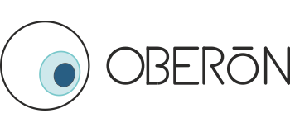

Nome do Investigador

Natureza da Missão
Local País

Data de início Duração:

Relevância das actividades para a execução do projecto:



Juntar:
- Certificado de Participação/Declaração de Participação na atividade (apresentação de comunicação/poster, reunião trabalho, etc).
- Convocatória, atas da reunião e folhas de presença (se aplicável).
- Talões de embarque (se aplicável).
- Recibos para efeitos de reembolso (se aplicável).

